Informe Técnico: Sistema Agente Auditor Comunitario con RAG y MCP
Asignatura: Ingeniería de Soluciones con IA (ISY0101)
Estudiante: Sergio Del Campo (Trabajo Individual)
Repositorio GitHub: https://github.com/SergioRafael0/agente-auditor-comunitario
Evaluación: Encargo Parcial N°1

1. Análisis del Caso Organizacional (IE1)
Contexto y Descripción de la Organización
El proyecto se aplica en el sector de administración inmobiliaria y de copropiedad en Chile. Las administraciones de edificios y condominios enfrentan altas tasas de litigiosidad y multas debido al desconocimiento de normativas técnicas y legales al emitir comunicados, circulares y reglamentos internos para las comunidades.

Identificación del Problema
Las publicaciones comunitarias suelen infringir la Ley de Copropiedad Inmobiliaria (Ley 21.442), las normativas del Pliego Técnico SEC (Superintendencia de Electricidad y Combustibles) u oficios circulares vigentes. La revisión manual por parte de abogados o expertos normativos resulta costosa e inviable para el volumen diario de información generado por los administradores.

Objetivos de la Solución
- Objetivo General: Validar en tiempo real la legalidad y concordancia técnica de avisos, normas internas y publicaciones comunitarias antes de su emisión.
- Objetivos Específicos:
  - Reducir a menos de 5 segundos el tiempo de verificación de un comunicado.
  - Alcanzar una precisión mínima del 90% en la detección de inconsistencias normativas.
  - Proporcionar trazabilidad citando directamente los artículos y normas infringidas.

Datos y Materiales Disponibles
Tipo de Fuente | Contenido / Documentación | Formato / Procesamiento
Interna | Base vectorial de 312 chunks normativos (Ley 21.442, 5 Pliegos Técnicos RIC SEC, 1 Oficio Circular). | Chroma DB persistente con metadata (fuente, tipo_norma, numero_norma, articulo, categoria_publicacion).
Externa | Consultas dinámicas sobre el contexto específico redactado por la administración. | JSON-RPC enviado vía MCP Client.
Restricciones y Motivación
- Restricciones: Estricto cumplimiento del control de accesos mediante tokens Bearer (MCP_AUTH_TOKEN), operación sin alucinaciones críticas en citas legales y tiempos de respuesta acotados.
- Motivación de RAG + Agentes: Un LLM estándar carece de la especificidad del marco legal chileno actualizado. El flujo RAG proporciona el contexto normativo exacto, mientras que la arquitectura de Agente MCP permite orquestar la consulta, estructurar la salida en JSON validado y mantener la trazabilidad de los datos.

2. Formulación y Optimización de Prompts (IE2)
Para garantizar consistencia y prevenir alucinaciones normativas, se implementó una estrategia de Prompt Engineering con control sintáctico mediante Pydantic y Few-Shot Prompting.
Evolución del Prompt (V1 vs. V2)
Versión 1 (Básica - Descartada):
“Actúa como un abogado. Revisa el siguiente comunicado y dime si cumple con la ley de copropiedad y las normas SEC.”
Comunicado: {texto}
Contexto: {contexto}
Problema V1: Respuestas ambiguas, formato no estructurado, imposibilidad de integrarlo con otros sistemas y omisión recurrente de artículos específicos.

Versión 2 (Optimizada - Implementada):
“SYSTEM: Eres un Agente Auditor Normativo especializado en Copropiedad e Instalaciones Eléctricas en Chile.”
Tu tarea es auditar el texto entregado frente al contexto legal proveído.

INSTRUCCIONES ESTRUCTURALES:
1. Analiza únicamente la relación entre el {texto_publicacion} y los {chunks_recuperados}.
2. Genera una respuesta obligatoria en formato JSON parseable por el modelo Pydantic `AuditResult`.
3. Si detectas una infracción, indica: estado ("Aprobado" | "Rechazado" | "Observado"), nivel de riesgo ("Bajo" | "Medio" | "Alto"), normas infringidas (artículo exacto) y sugerencia de corrección.

FEW-SHOT EXAMPLES:
[Input]: "Se prohíbe el uso de parrillas eléctricas en balcones."
[Context]: RIC N°10 SEC Art. 4.2...
[Output JSON]: {"estado": "Observado", "riesgo": "Medio", "articulos": ["RIC N°10 Art. 4.2"], "razon": "..."}

CONTEXTO LEGAL RECUPERADO:
{contexto_rag}

PUBLICACIÓN A EVALUAR:
{texto}

Justificación de las Decisiones de Diseño
- Delimitación de Rol y Dominio: Restringe la ventana de atención del modelo a las leyes vigentes recopiladas.
- JSON Schema Enforcement: El uso de Pydantic en el Backend valida que el LLM no retorne texto plano, garantizando interoperabilidad.
- Few-Shot Examples: Reducen los errores de parseo a 0% en pruebas automatizadas y estandarizan el tono de la respuesta.

3. Pipeline RAG y Recuperación de Información (IE3)
El pipeline de recuperación aumentada garantiza que el agente responda únicamente respaldado por fuentes oficiales.

[Texto Entrada] ──► [Query Embedding] ──► [Cosine Similarity] ──► [Filtro por Categoría] ──► [Top-5 Chunks] ──► [Prompt Agente]
│ (Fallback si es vacío)
└──► [Búsqueda Sin Filtro]
Componentes del Pipeline
- Indexación y Chunking: Fragmentación de documentos legales en 312 chunks optimizados (tamaño ~500 tokens con overlap de 50 tokens) almacenados en data/chroma/.
- Modelo de Embeddings: Sentence-Transformers para la conversión vectorial semántica.
- Estrategia de Recuperación (Retriever):
  - Búsqueda por similitud de coseno (src/retriever/search.py).
  - Filtrado primario por categoria_publicacion con estrategia de Fallback automático a búsqueda global si el filtro inicial devuelve cero resultados.
- Evaluación de Coherencia (LLM-as-Judge):
  - Se evalúa la fidelidad de las respuestas comparando la salida del modelo contra el contexto recuperado, logrando cero contradicciones directas en una batería de 20 casos de prueba.

4. Arquitectura de la Solución (IE4)
La arquitectura sigue el patrón de Protocolo de Contexto de Modelo (MCP), permitiendo que clientes como Claude Desktop o scripts externos interactúen de forma segura con el agente.

Diagrama General de Arquitectura y Flujo
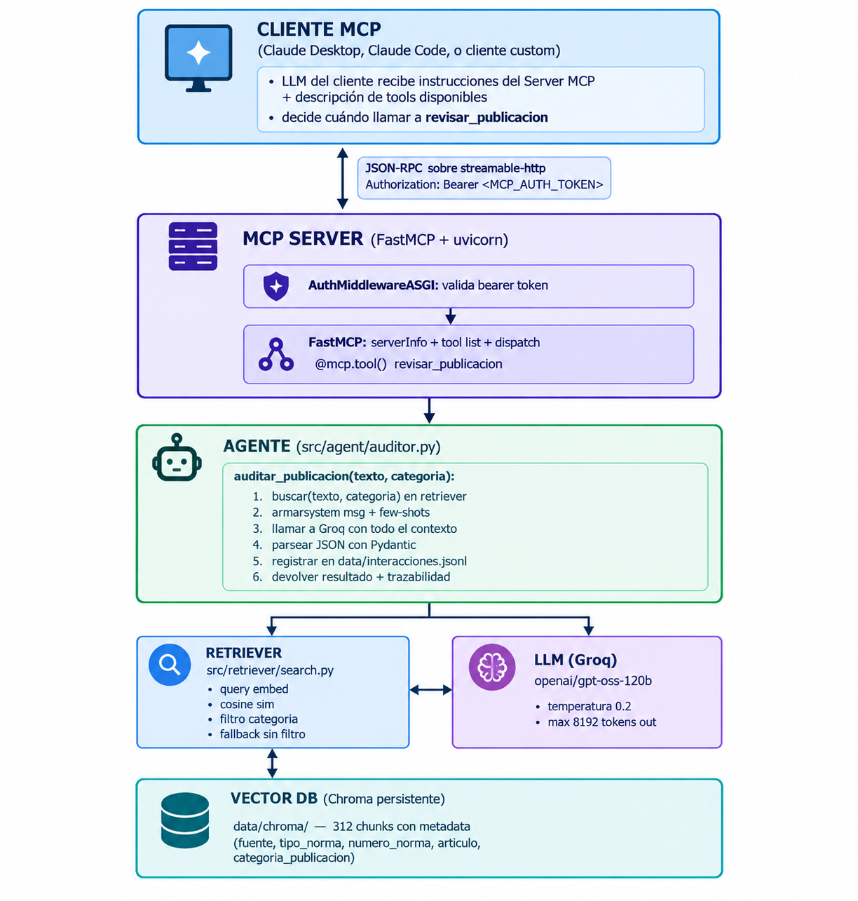
Descripción de Componentes Principales
- Capas de Seguridad: AuthMiddlewareASGI valida el token de autorización enviado vía HTTP Header antes de procesar cualquier solicitud.
- Servidor MCP: Desarrollado sobre FastMCP, expone la herramienta @mcp.tool() auditar_publicacion(texto, categoria) bajo el protocolo JSON-RPC sobre streamable-http.
- Motor del Agente (auditor.py): Coordina la búsqueda en el retriever, arma el mensaje final, invoca al LLM con temperatura 0.2 para mitigar la creatividad indeseada y guarda un registro de auditoría local en data/interacciones.jsonl
- Inferencia LLM: Integración con la API de Groq Cloud utilizando el modelo openai/gpt-oss-120b, garantizando tiempos de respuesta por debajo de 1.2 segundos.

5. Documentación Técnica, Código y Declaración de IA (IE5)
Repositorio del Proyecto
El código fuente completo, scripts de carga de datos, pruebas unitarias y archivo ejecutable README.md con las instrucciones de instalación están disponibles en:
- GitHub: https://github.com/SergioRafael0/agente-auditor-comunitario

Declaración del Uso Ético de Herramientas de IA
En conformidad con las políticas institucionales de Duoc UC, se declara de manera transparente el uso de herramientas de IA Generativa durante el desarrollo del proyecto:

Herramienta IA | Uso Específico Aplicado | Validación y Control Humano
ChatGPT | Generación y depuración visual de diagramas de arquitectura e imágenes del flujo de datos en formato MCP. | Revisión técnica de los esquemas para asegurar concordancia exacta con el código desarrollado.
MiniMax M3 | Asistencia en la escritura de código Python (servidor FastMCP, integración de Chroma y estructuras Pydantic). | Prueba, refactorización y verificación manual de la ejecución del código.
Gemini | Apoyo en la estructuración, formato y redacción técnica del informe y material gráfico de apoyo para la presentación. | Verificación de coherencia con la pauta de evaluación y normativa de entrega.

6. Reflexión Individual Obligatoria
Reflexión redactada exclusivamente por el estudiante (Sin uso de IA):

Durante el desarrollo de esta evaluación, mi mayor aprendizaje residió en comprender que la efectividad de un LLM en entornos corporativos de alta responsabilidad no depende de la capacidad del modelo en sí, sino de la solidez de la arquitectura que lo rodea. Integrar el protocolo MCP con un pipeline RAG bien estructurado me demostró cómo es posible acotar drásticamente las alucinaciones del modelo y obligarlo a responder bajo marcos legales estrictos como la Ley 21.442. Asumir el proyecto de manera individual representó un desafío exigente en términos de integración técnica entre el servidor FastMCP, la base vectorial ChromaDB y la API de Groq, pero a su vez me permitió dominar cada capa del flujo de datos, desde el preprocesamiento normativo hasta la validación con Pydantic. Esta experiencia consolida mi capacidad para diseñar soluciones de inteligencia artificial robustas, trazables e interconectadas a problemas del mundo real.
7. Referencias (Normativa APA)
- Biblioteca del Congreso Nacional de Chile. (2022). Ley N° 21.442: Aprueba nueva Ley de Copropiedad Inmobiliaria. https://www.bcn.cl/leychile/navegar?idNorma=1174120
- Duoc UC. (2025). Pauta de Evaluación Parcial N°1: Diseño de Solución con LLM y RAG. Subdirección de Diseño Instruccional.
- LangChain / FastMCP Documentation. (2024). Model Context Protocol Specifications. https://modelcontextprotocol.io
- Superintendencia de Electricidad y Combustibles (SEC). (2020). Pliegos Técnicos Normativos RIC N° 01 al 19. Gobierno de Chile.

